ANNEXE 26 : « Arbre généalogique » d'une découverte scientifique ou d'une technologie

Nom : __________________________________ Date : ________________________

Partie A : Voici un arbre généalogique simplifié pour le télescope spatial Hubble. Les connaissances scientifiques figurent à l'intérieur des boîtes noires et les connaissances technologiques, à l’intérieur des boîtes blanches.

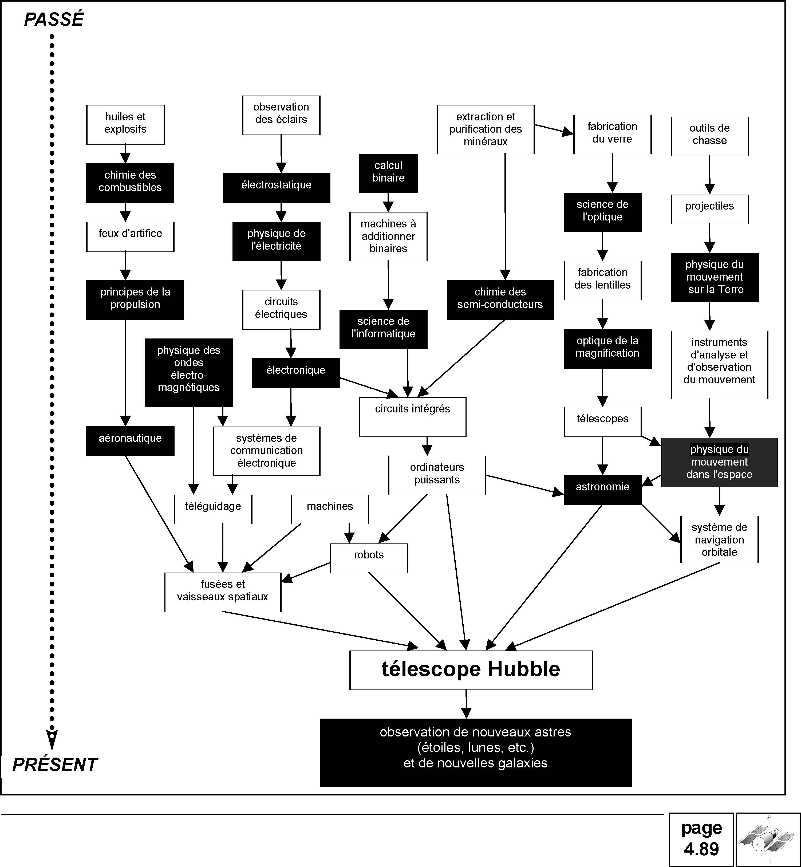

ANNEXE 26 : « Arbre généalogique » d'une découverte scientifique ou d'une technologie (suite)

Nom : __________________________________ Date : ________________________

Partie B : À la lumière de tes connaissances, énumère des connaissances ou des technologies antérieures qui pourraient figurer dans l’ « arbre généalogique » d’une découverte ou d’une technologie liée à l'astronomie.

Des composantes de l' « arbre généalogique » de : __________________________________

